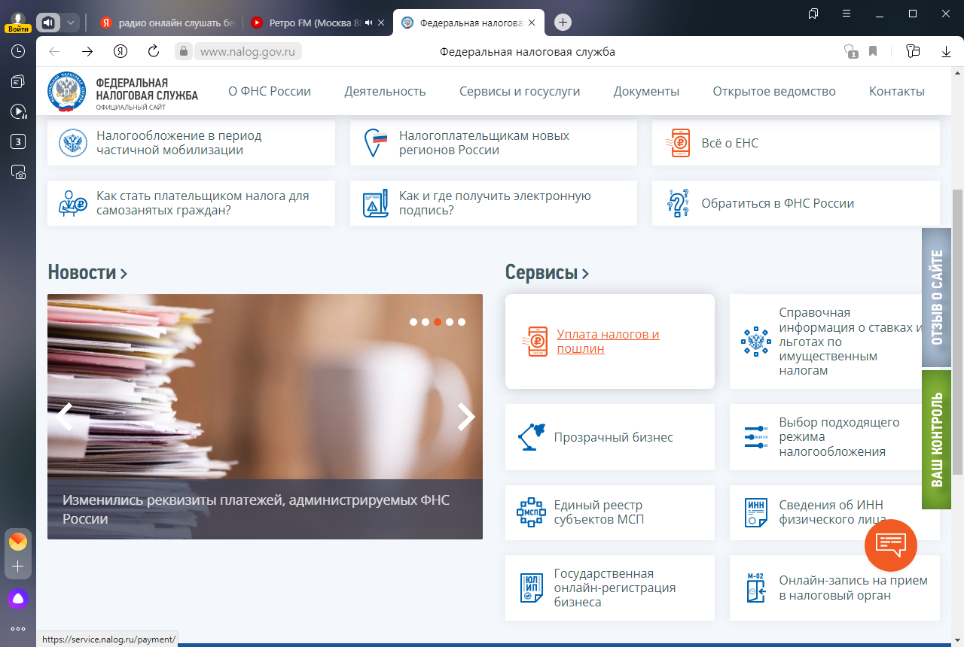 выбрать уплата налогов и пошлин
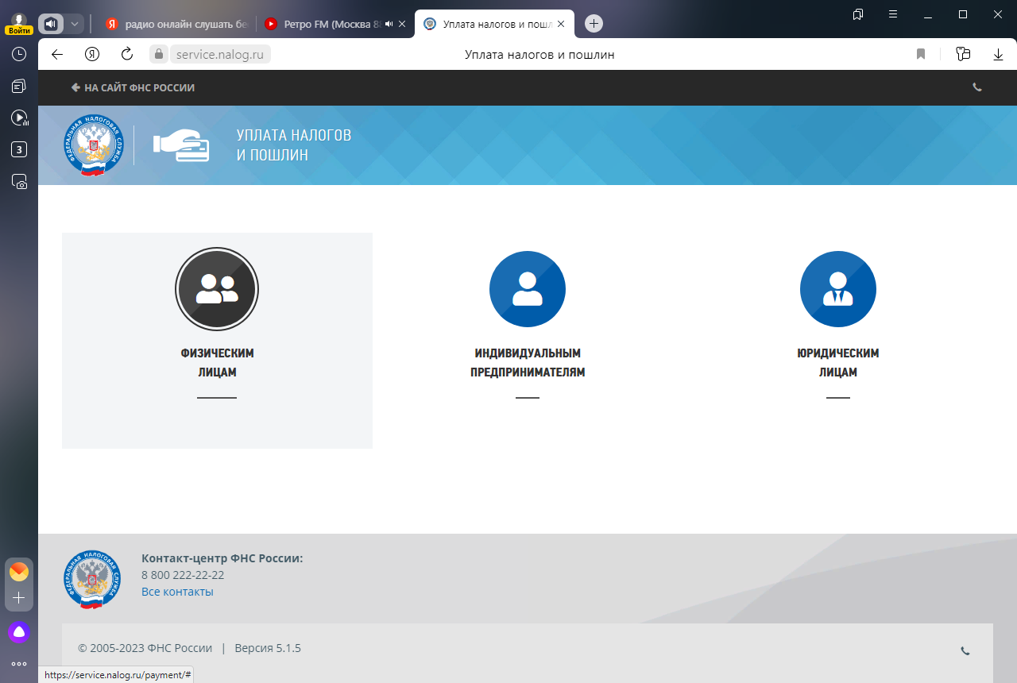
Выбрать физическим лицам

Выбрать пополнить ЕНС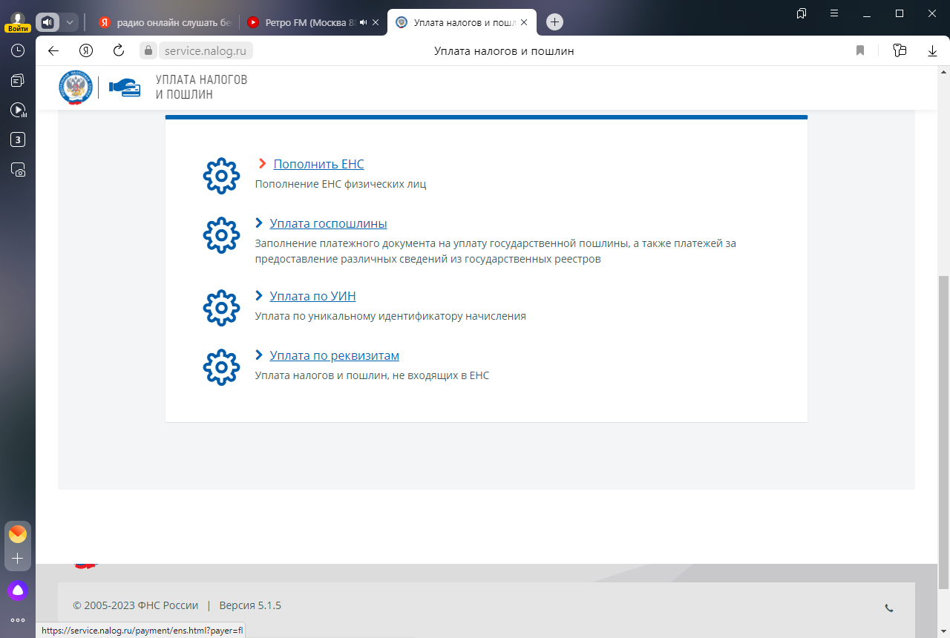
Выбрать пополнить ЕНС
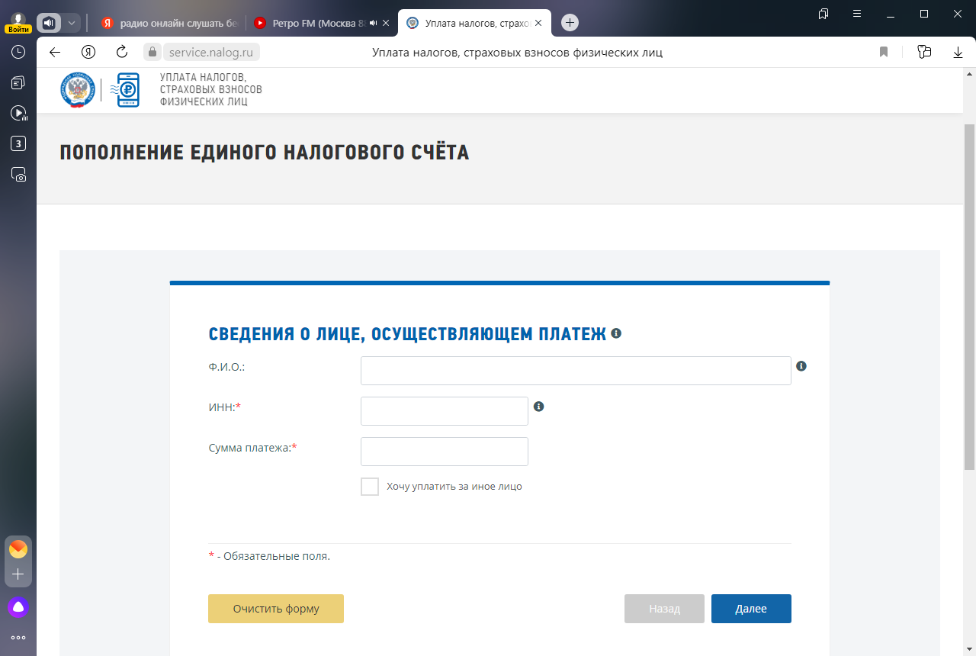
Заполнить ФИО, ИНН, Сумму, нажать далее, нажать уплатить
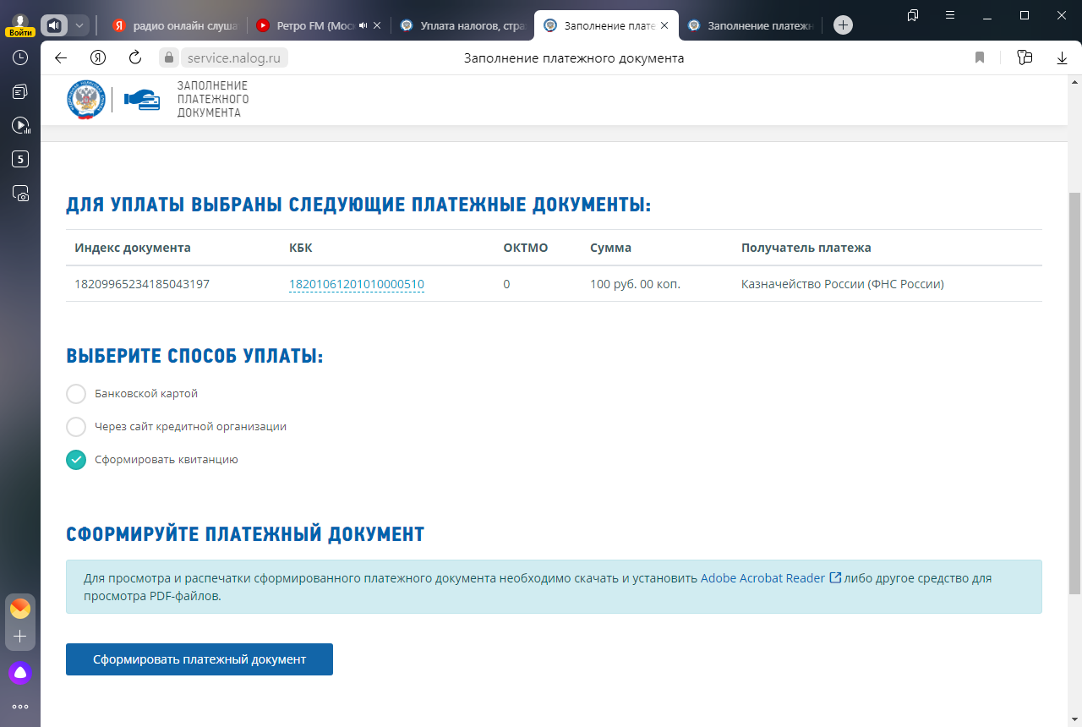
Поставить галочку на сформировать квитанцию и нажать сформировать платежный документ

